Разработка внеклассного мероприятия по теме:

«Здоровье и спорт рука об руку идут»

Цель: Формирование мотивации здорового образа жизни у школьников, воспитание убеждённости и потребности в нем через участие в конкретных, востребованных детьми, разнообразных видах деятельности.
Задачи: актуализировать и развить знания учащихся о здоровье и здоровом образе жизни; формировать навыки конструктивного общения и взаимодействия; познакомить с развивающимися видами спорта, воспитывать внимательное отношение к своему здоровью, желание заниматься спортом.

Оформление спортивного зала:
Русские народные пословицы:
  - Какую дружбу заведешь – такую и жизнь поведешь.
  - Здоровье – всему голова.
  - Здоровая душа в здоровом теле.
  - Здоровье дороже денег.
  - Здоровье не купишь.
  - Человек без друзей, что дерево без корней.

Выставка спортивных достижений:
  - Фотографии соревнований и выступлений.
  - Дипломы и грамоты.
  - Кубки и медали.

Оснащённость мероприятия:
Спортивный инвентарь:
  - Скакалки
  - Мячи футбольные
  - Мячи волейбольные
  - Обручи
  - Свисток
Мультимедийное оборудование.

Ход мероприятия:

Водная часть

- Ребята, тема нашего занятия – «Здоровье и спорт рука об руку идут». А как вы понимаете смысл этого высказывания? (Ответы детей). Правильно, одна из составляющих нашего здоровья – занятия спортом. А какие еще пословицы и поговорки о здоровье вам известны? (дети читают пословицы, написанные на плакатах). Ребята, а что вы понимаете под занятием спортом? (Ответы детей). Обобщая ответы учащихся, учитель обращает их внимание на то, что у каждого человека свои отношения со спортом: кто-то делает утреннюю гимнастику и совершает пробежки, кто-то занимается в спортивных школах и секциях, а некоторые посвящают спорту всю жизнь. Спорт верный, неизменный спутник жизни. Человек всегда стремился выйти за свои пределы, прорваться к неизведанному. Одну из таких возможностей дает спорт. Я думаю, каждый из вас хочет быть ловким, сильным, смелым.
Ответьте на мои вопросы:
Таких, что с физкультурой
Не дружат никогда,
Не прыгают, не бегают,
А только спят всегда,
Не любят лыжи и коньки
И на футбол их не зови.
Раскройте нам секрет –
Таких здесь с нами нет? (Дети хором отвечают: “Нет”)
Кто с работой дружен –
Нам сегодня нужен? (“Нужен”)
Кто с учёбой дружен –
Нам сегодня нужен? (“Нужен”)
Кто со спортом дружен
Нам сегодня нужен? (“Нужен”)
Таким ребятам хвала и честь.
Такие ребята средь нас есть? (“Есть”)
Основная часть
В нашем классе очень много ребят, которые занимаются в различных спортивных секциях – их у нас 12, на выставке представлены их награды за достижения в спорте. Давайте попросим их рассказать о своем увлечении, о тех видах спорта, которые они выбрали для себя. Первыми я приглашаю наших борцов! (Дети выходят в кимано со средствами защиты (шлем, наколенники и т.д.), по очереди рассказывают о том, почему выбрали именно этот вид спорта, какие качества он позволяет развить у себя, из чего состоит форма и почему они рекомендовали бы другим детям записаться на эту секцию и демонстрируют свои умения).
- Ребята наши очень мужественные, мы гордимся их победами и достижениями! А скажите, мальчишки, чему бы вы могли прямо сегодня научить своих друзей? Ребята отвечают, что могут научить простому приему самообороны – это важно для каждого из нас.
А теперь я приглашаю наших гимнасток! (Девочки рассказывают о своем увлечении по ранее предложенному плану). Спасибо за интересный рассказ и выступление. А чему вы можете научить своих сверстников? Девочки предлагают научить прыгать на скакалке тех детей, у которых этот навык не сформирован.
А теперь я приглашаю наших футболистов и волейболистов, их верный спутник в занятиях спортом – мяч. (Мальчики и девочки рассказывают о своем увлечении по ранее предложенному плану).
- Ну а вы, ребята, что можете предложить своим друзьям? Ребята предлагают научить других некоторым приемам ведения мяча.
Ребята, а сейчас я предлагаю вам воспользоваться предложениями своих одноклассников и распределиться в группы по интересам. Ребята распределяются на три группы по интересам, идет работа в группах – каждый спортсмен обучает 1-2 ребят. По окончанию работы в группах дети демонстрируют то, чему удалось научиться. Каждое выступление сопровождается аплодисментами поддержки.
Практическая часть
У нас, конечно, было очень мало времени, но вы все же сумели помочь друг другу, поделились своими умениями и мы обязательно продолжим эту работу с вами. А сейчас я предлагаю вам снова объединиться в свои команды, выбрать капитанов и посоревноваться.
1. «Разминка».
Учитель предлагает капитанам выбрать лепесток от цветика – семицветика. На этих лепестках – задания для «разминки». На листке написано название вида спорта.
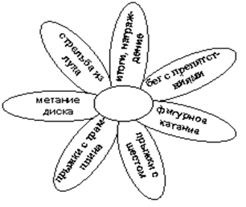

Одна команда показывает пантомиму, другие разгадывают, что за вид спорта был показан.
2. «Каракатица».
Участник принимает исходное положение: упор руками сзади, ногами вперед, баскетбольный мяч лежит на животе. После передачи эстафеты участник начинает движение до поворотной отметки, зайдя за которую встает и бегом возвращается обратно. В случае если участник выронил мяч, он возвращается в исходное положение с места падения мяча и продолжает выполнять задание. Участник следующего этапа начинает выполнять задание после передачи баскетбольного мяча из рук в руки.
3. «Сиамские близнецы».
Два участника от команды в обруче, обруч на уровне пояса, бег в парах до стойки и обратно, передача обруча; старт следующей пары из и.п. в обруче. Побеждает команда финиширующая первой.
4. «Викторина знатоков спорта».
Вопросы викторины.
1. В этом виде спорта спортсмены стараются шаг делать как можно длиннее, летят как молнии и преодолевают иногда большие дистанции. (бег)
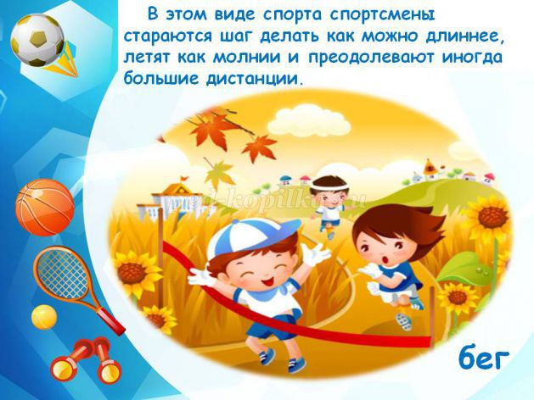
2. В этом виде спорта спортсмены хорошо стоят на коньках, ловко работают специальной палкой и забивают шайбу. (хоккей)
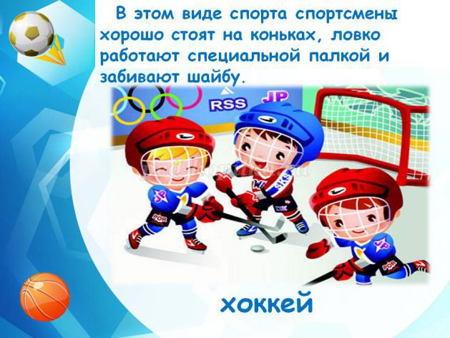
3. Ещё один вид спорта на коньках. Спортсмены по одному или парами выполняют под музыку танцевальные движения. (фигурное катание)
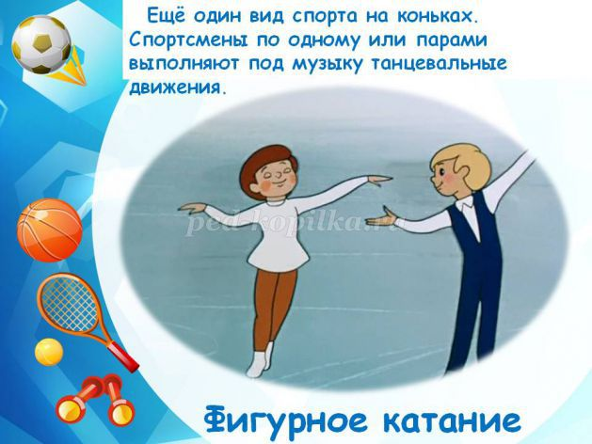
4. Раньше эта игра называлась «корзина-мяч». И правда в этой игре мяч должен попасть в корзину. (баскетбол)
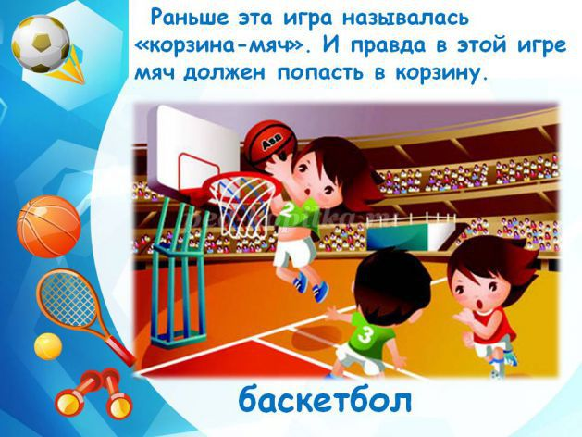
5. Выполнять упражнения в этом виде спорта можно без предметов, а можно с предметом. Этот вид спорта поднял с постели Героя Советского Союза Алексея Маресьева. И мы каждый урок физический культуры начинаем с нее. (гимнастика)
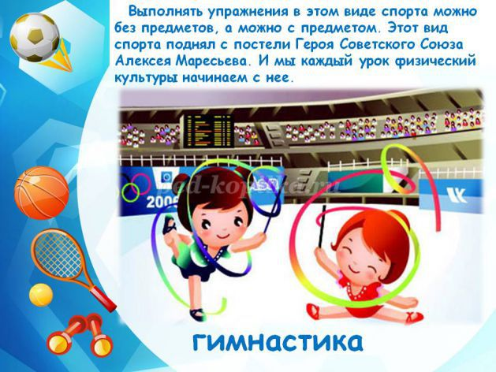
6. В этом виде спорта участвуют лыжники, за спиной у которых винтовка. Приближаясь к огневому рубежу они замедляют ход, успокаиваются, ведь им надо попасть в 5 мишеней. (биатлон)
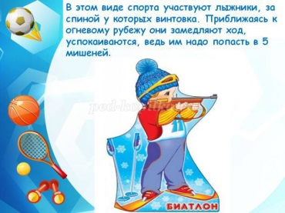
7. В этой игре две команды бегают по полю и стараются забить сопернику гол. (футбол)
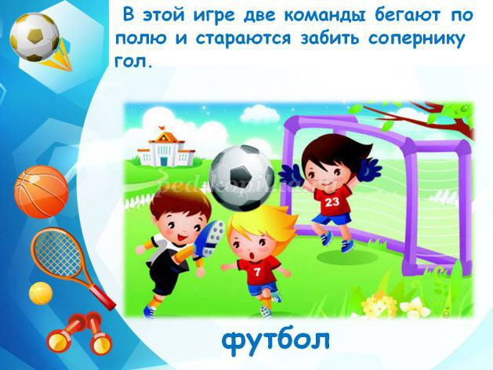
8. В этом виде спорта два спортсмена, одетые в специальную одежду, ведут бой, обязательно строго по правилам. (борьба )
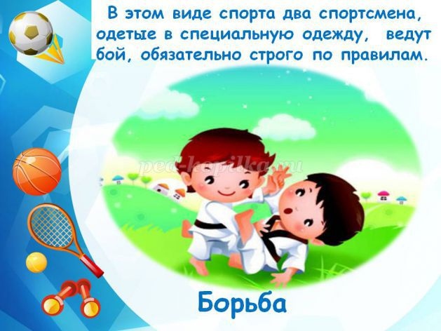
9. Как называется человек, который должен подготовить спортсменов к соревнованиям? (тренер)
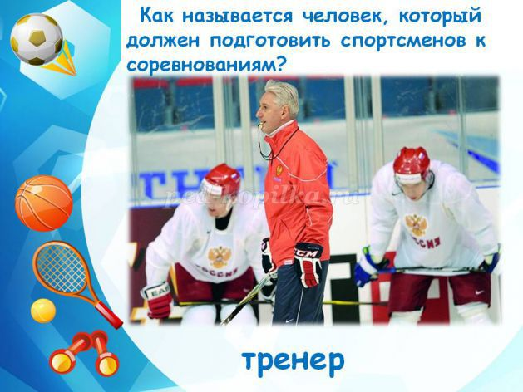
Заключение
5. Подведение итогов соревнования.
- Наше занятие подошло к концу. Спорт – это здоровье, а здоровье – неоценимое счастье в жизни любого человека. Каждый из нас хочет быть сильным и здоровым, сохранить как можно дольше подвижность, бодрость, энергию и достичь долголетия. А любые спортивные состязания заканчиваются награждением победителей. Сейчас мы узнаем, кто из вас оказался сильнее, быстрее и находчивее.

В конце занятия дети исполняют песню «Чемпионы нашего двора».
Приходит летняя пора -
Идёт футбольная игра.
В беге устали не зная,
На ворота наступают
Чемпионы нашего двора!

Припев:
Мы дружим с ветрами и стужей,
Зовут нас леса и вода.
/С физкультурой крепко дружим,
Эта дружба - навсегда!-2р./

Приходит зимняя пора,
Хоккей - весёлая игра.
Сколько песен, сколько смеха,
Снег пушистый - не помеха
Чемпионам нашего двора!

Припев.

Пришли к нам в гости мастера -
Кричит, гремит "Физкульт-ура"!
И сказали нам спортсмены,
Что надёжной будут сменой
Чемпионы нашего двора!

Припев.

Список использованной литературы:

1. «Веселые каникулы». О.И. Братчук, Э.А. Проскурина. Ростов-на-Дону, «Феникс», 2005.
2. «Народные пословицы и поговорки» А.И Соболев. М., 1961.
3. «Новые 135 уроков здоровья или школа докторов природы». Обухова Л.А., Лемяскина Н.А., Жиренко О.Е. Москва «ВАКО» 2007.
4. «Праздники в школе и дома» Сценарии, игры, викторины. М., 2000.
5. Физическая культура: учебник для учреждений нач. и сред. проф. образования. Бишаева А.А. М.: Издательский центр "Академия",2012.
6. «150 идей как занять ребенка» М., 2000.

